公益社団法人福岡県人権研究所 第196回定例研究会
２017年度「史実と授業・啓発の結合をめざして」
筑前竹槍一揆の授業実践に向けて
筑前竹槍一揆が福岡県に与えた衝撃は？ また、被差別部落が受けた被害の大きさは？
何をどう伝えるか？ 下記の報告をもとに考えます。

日時 201７年11月1１日（土） 午後１時15分～受付 午後1時30分開会
場所 福岡県教育会館２階 中会議室
福岡県福岡市東区馬出４丁目１２－２２（地下鉄「箱崎宮前」東口から徒歩２分）
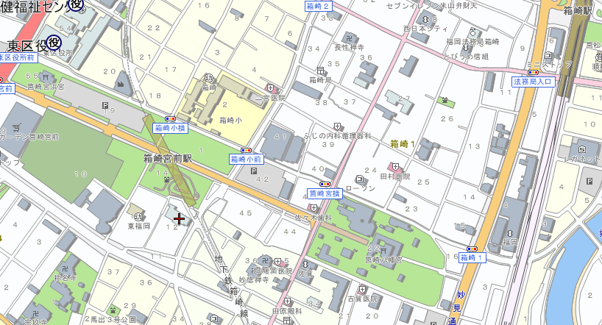
↑福岡県教育会館
℡ ０９２－６３１－４６００ ＊駐車場少ない
参加費･資料代 １０００円 （研究所会員 ５００円）

開会行事 午後１時３０分～１時４０分

講 演 午後１時４０分～２時３０分
「筑前竹槍一揆とは何か」
講師 石瀧豊美
（イシタキ人権学研究所所長・
公益社団法人福岡県人権研究所理事）

休 憩 午後２時３０分～２時４０分

報告① 午後２時４０分～３時１０分
「筑前竹槍一揆ウォークの成果と課題」
報告者 塚本博和
（公益社団法人福岡県人権研究所理事、2017年度「歴史学習プロジェクト」会員）

報告② 午後３時１０分～３時４０分
「筑前竹槍一揆の授業実践」
報告者 井上法久
（公益社団法人福岡県人権研究所部落史部会長、2017年度「歴史学習プロジェクト」会員）

意見交流 午後３時４０分～４時３０分
司会 迫本幸二（公益社団法人福岡県人権研究所事務次長）

閉会行事 午後４時３０分～午後４時４０分終了予定

【問い合わせ・申込み】 公益社団法人福岡県人権研究所
TEL(０９２）６４５－０３８８／０３８７（FAX） （E-Mail） info@f-jinken.com
参加ご希望の方は裏面のFAX票等で研究所にお申し込み下さい。（申し込み無しの当日参加も可能）
FAX送信票

公益社団法人福岡県人権研究所 宛
（研究所FAX 092-645-0387）

2017年度「史実と授業・啓発の結合をめざして」
筑前竹槍一揆の授業実践に向けて
参加申込み

名 前 |  | □研究所会員  □一般
所 属
住 所
連絡先 | TEL
 | FAX
 | Mail

発信 月 日

発信者氏名

